Вычислительная математика. Отчет по ЛР №1.

Группа ИУ1-31Б

Студент Машуков Керим И.

1. **Метод Крамера**

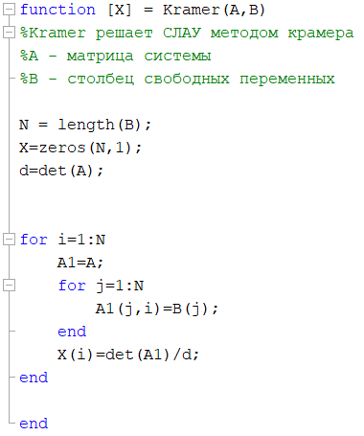

1. **Метод Гаусса-Жордана**

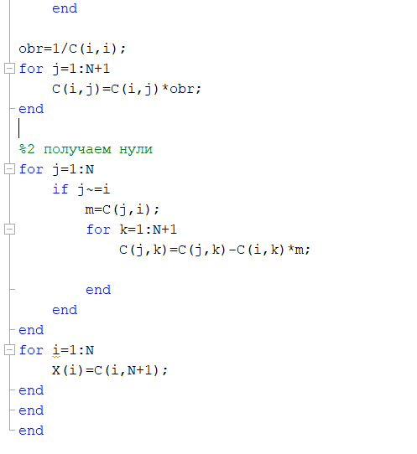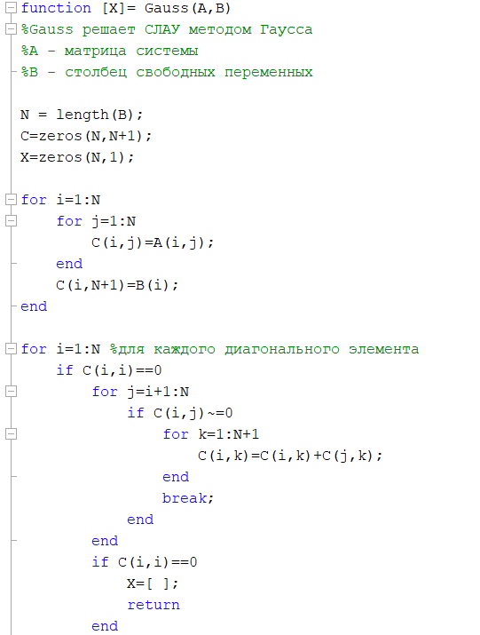

1. **Метод Холецкого**

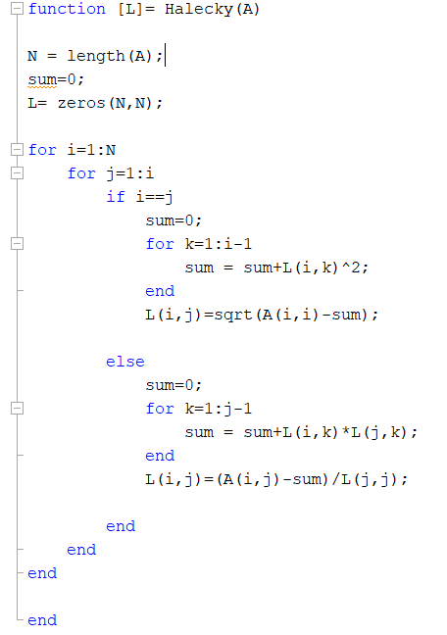

**Прямой ход**

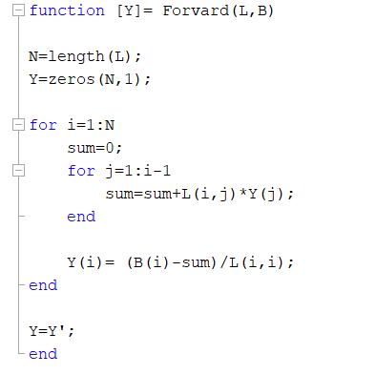

**Обратный ход**

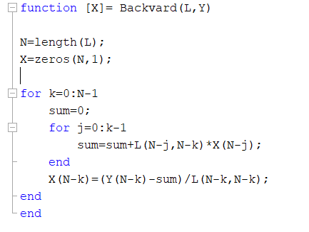

1. **Метод Якоби**

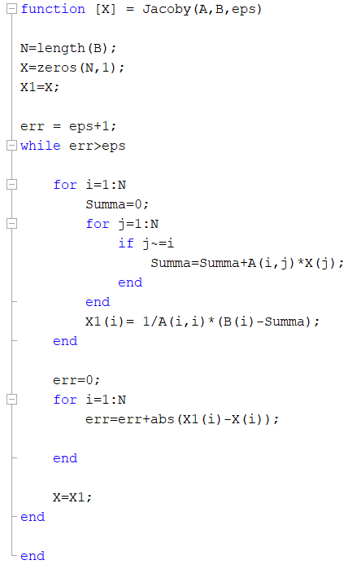

1. **Метод Зейделя**

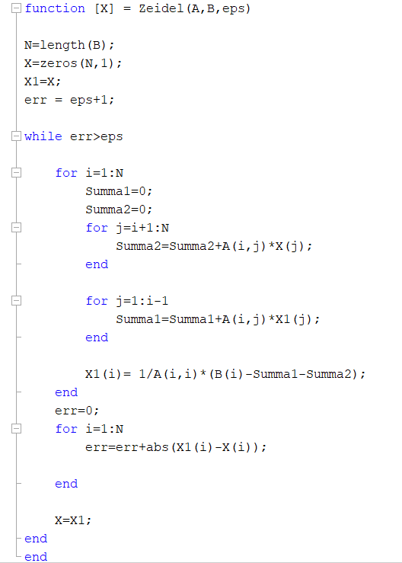

1. **Метод Релаксации**

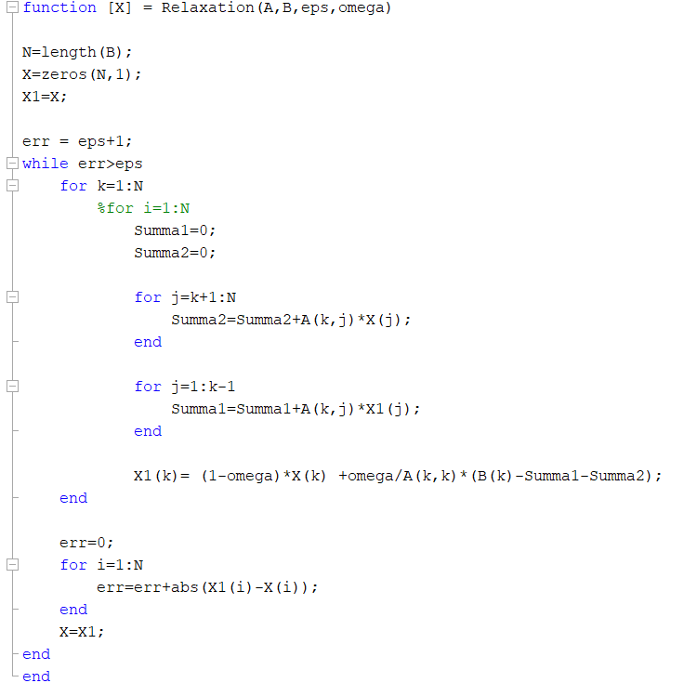

1. **Метод градиентного спуска**

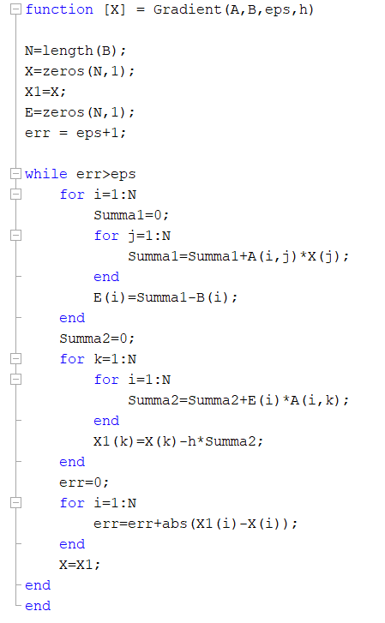

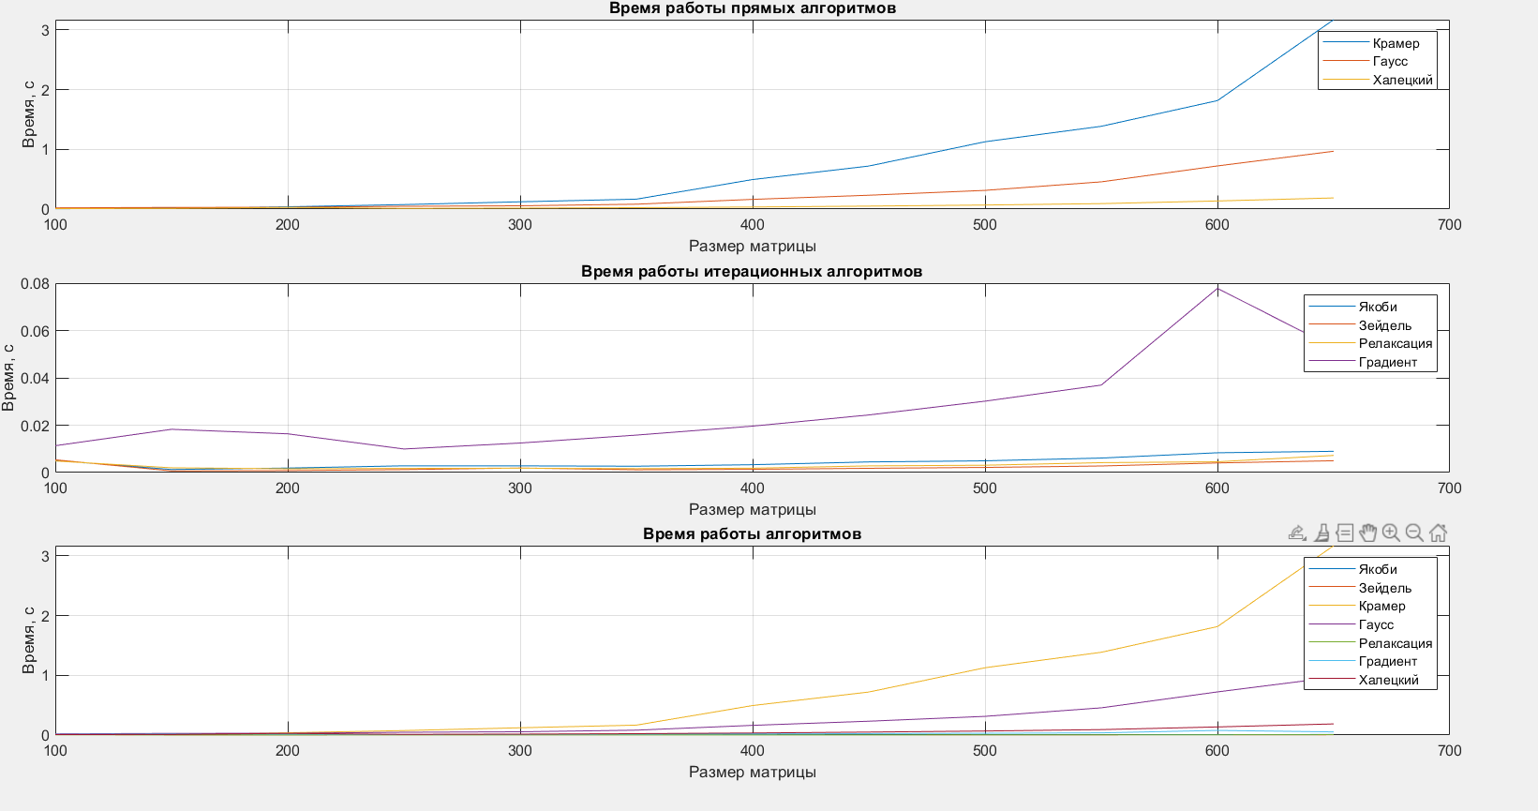**Сравнение эффективности методов**